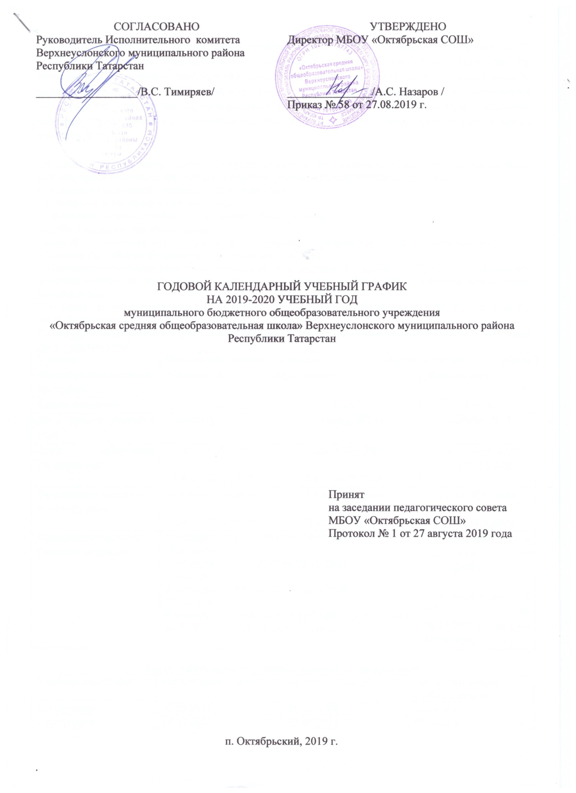

Годовой календарный учебный график является обязательным нормативным документом МБОУ «Октябрьская СОШ» Верхнеуслонского муниципального района. Он предназначен для четкой организации образовательного процесса в школе, организации деятельности педагогического коллектива в учебном году. Годовой календарный график принимается педагогическим советом школы, согласовывается с Учредителем – руководителем Исполнительного комитета Верхнеуслонского муниципального района и утверждается директором школы до начала учебного года.
В годовом календарном учебном графике отражены все элементы работы школы, касающиеся режима, продолжительности учебных периодов, уроков, промежуточной аттестации.
В годовой календарный учебный график включены:
-дата начала и окончания учебного года;
- продолжительность учебного года, четвертей, полугодий;
-сроки и продолжительность каникул.
Годовой календарный учебный график разработан в соответствии с: -Законом Российской Федерации «Об образовании в РФ»;
- Санитарно-эпидемиологическими правилами и нормативами СанПин 2.4.2.2821-10 «Санитарно-эпидемиологические требования к условиям и организации обучения в общеобразовательных учреждениях»;
-Уставом школы, составлен на 2019-2020 учебный год и действителен с 01.09.2019 года по 30.08.2020 года.
Режим функционирования учреждения с 7.00 до 17.00, по шестидневной рабочей неделе, выходной день – воскресенье.
Уровни общеобразовательных программ | Начальное общее образование | Основное общее образование | Среднее общее образование
Сроки освоения | 4 года | 5 лет | 2 года
Дата начала учебного года | 2 сентября 2019 г. | 2 сентября 2019 г | 2 сентября 2019 г
Дата окончания учебного года | 1кл.-24.05.2020  2-4 кл-30.05.2020 | 5-8кл-30.05.2020  9 кл- 24.05.2020 | 10кл--30.05.2020 11кл-24.05.2020
Продолжительность учебного года | 1 класс-33 недели  2-4 кл-35 недели | 5-8 кл-35 недель  9 кл-34 недели | 10 кл-35 недель  11 кл-34 недели
Продолжительность учебных периодов | 1 четверть – с 01.09.2019 по 29.10.2019  (8 недель)  2 четверть – с 7.11.2019 по 26.12.2019  (7 недель)  3 четверть – с 9.01.2020 по 22.03.2020  (11 недель)  4 четверть – с 1.04.2020 по 24.05.2020 (1, 9, 11 кл) по 30.05.2020 (2-8, 10 кл.) (9 недель) |  | 1 полугодие – с 01.09.2019 по 26.12.2019 г.  2 полугодие – с 9.01.2020 по 24.05.2020 (11 кл), по 30.05.2020 (10кл)

Продолжительность учебных занятий по полугодиям
Учебные полугодия | Начало полугодия | Конец полугодия | Продолжительность учебных недель
1 полугодие | 02.09.2019 | 26.12.2019 | 16 недель
2 полугодие | 09.01.2020 | 30.05.2020 | 19 недель

Продолжительность каникул:  Осенние  Зимние  Весенние каникулы  Дополнительные каникулы для учащихся 1 класса | 8 дней ( с 30.10.2019 г.по 06.11.2019 г.)  13 дней (с 27.12.2019 г. по 08.01.2020 г.)  9 дней (с 23.03.2020 г.по 31.03.2020г.)  7 дней (с 05.02.2020 г. по 11.02.2020 г.) |  | 8 дней ( с 30.10.2019 г.по 06.11.2019 г.)  13 дней (с 27.12.2019 г. по 08.01.2020 г.)  9 дней (с 23.03.2020 г.по 31.03.2020г.)
Продолжительность уроков: | 1 класс-35 минут с использованием ступенчатого режима обучения(IX-X по 3 урока в день). С января по май 40 мин.  2-4 кл.-45 мин. | 45 минут  4-6 уроков в день |  | 45 минут  6-7 уроков в день
Продолжительность перемен | 10, 30 минут
Режим работы школы  Одна смена | 1 класс- пятидневка  2-4 классы шестидневка | 5-9 кл.-6-дневная учебная неделя |  | 10-11 кл.-6-дневная учебная неделя
Расписание звонков для 1 класса | 1 класс |  |  | Расписание звонков для 2-11 классы
Сентябрь-октябрь |  | Ноябрь-май |  | 1 урок:08.30-09.15
1 урок:8.30-09.05 | 1урок | 08.30-09.10. |  | 2 урок: 09.25-10.10
2 урок:09.15-09.50 | 2 урок | 09.20-10.00 |  | 3 урок: 10.20-11.05
Динамическая пауза: 10.00-10.30 | Динамическая пауза | 10.10-10.40 |  | 4 урок: 11.35-12.20
3 урок: 10.40-11.15. | 3 урок | 10.50-11.30 |  | 5 урок:12.30-13.15
4 урок: 11.25-12.00. | 4 урок | 11.40-12.20 |  | 6 урок:13.25-14.10
 |  |  |  | 7 урок: 14.20-15.05
Утренняя зарядка | Ежедневно, 8 ч.15 минут
Внеурочная работа в школе | С 14.00 до 16.00
ГПД | С 12.00-15.00
Классные часы | 1 раз в неделю
Классные родительские собрания | 1 раз в месяц
Общешкольное родительское собрание | 1 раз в четверть
Педагогический совет | по плану
Промежуточная аттестация в 1-11 классах | Проводится согласно локальному акту

